2021年鼓楼区教育局教师资格
体检须知

2021年鼓楼区初中、小学、幼儿园教师资格体检指定医院为东部战区空军医院。体检时间：2021年5月25日至5月28日,6月16日至17日，以上时间段为鼓楼区教师资格专场体检（体检日期以预约成功日期为准）。请于5月20日起通过识别下图二维码(或微信搜索中国人民解放军东部战区空军医院微信公众号)预约体检时间，按预约时间到医院进行体检，体检时携带身份证和教师资格体检表并出具微信预约订单凭证，未预约者不接待体检。6月16日之后报名成功者不再集中安排专场体检，请携带身份证和教师资格体检表于工作日至健康管理中心前台处现场办理体检。体检结束一周后请自行前往健康管理中心取报告室领取体检报告（工作日下午2:30至5:00）。

预约方式和注意事项
1．扫描识别下图二维码关注公众号或微信搜索公众号 “中国人民解放军东部战区空军医院”关注并注册；
2．进入公众号后点击左下方“导诊”页面，选择健康体检功能；
3．点击体检预约，选择“鼓楼区教育局教师资格（非幼师）套餐”、“鼓楼区教育局教师资格（幼师类）套餐”。点击预约时间，支付体检费用（未成功支付预约无效）。如需开具发票在门诊一楼收费处7号窗口；
4．微信预约只能提前一周（周日、国家法定节假日不体检），每天可预约200人，预约名额满后不再预约；
5．体检者全程佩戴口罩，出示健康码，进行流调和体温测量。中高风险地区者暂不接受体检。

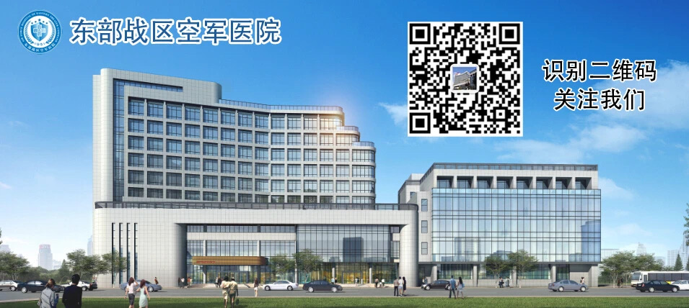
咨询电话：025-80865500，025-80865350
地址：南京市秦淮区马路街1号东门南楼002栋健康管理中心，导航请搜索东部战区空军医院健康管理中心

